Инструкция по развёртке программы Urent. iOS Rider App

В данной инструкции описан процесс запуска программы Urent. iOS Rider App.
- Запустите эмулятор IOS или скачайте приложение Urent непосредственно на устройство на платформе IOS: перейдя по ссылке https://apps.apple.com/ru/app/мтс-юрент/id1352346712
или найдите приложение в поиске в App Store. Нажмите “Загрузить”.
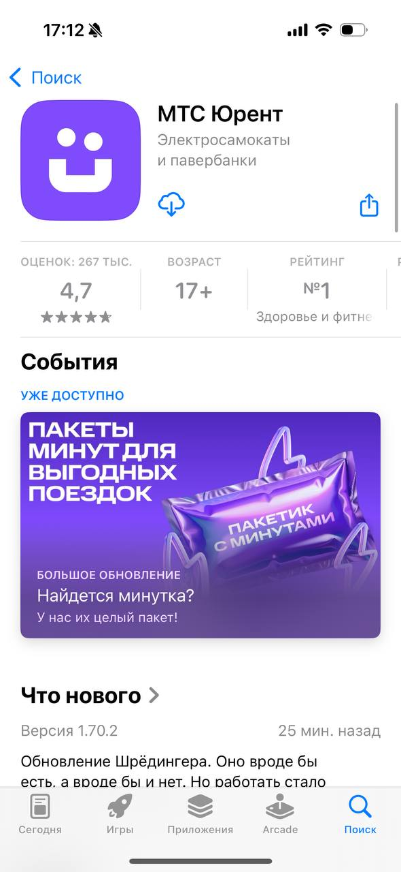

- Откройте приложение и нажмите кнопку “Поехали”.
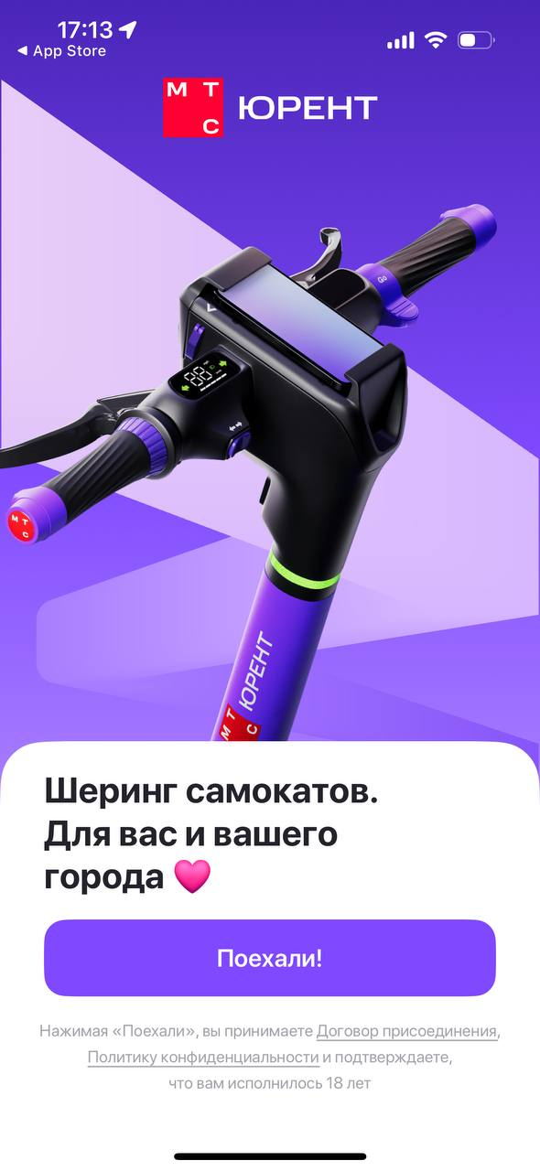

- Введите номер телефона для авторизации и нажмите “Получить код”.

- Введите код из пуш уведомления или смс.

- Привяжите карту: введите номер карты или воспользуйтесь привязкой карты через ApplePay.
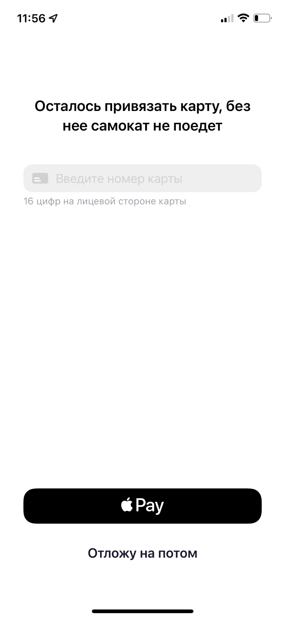
- Нажмите “Отлично”.
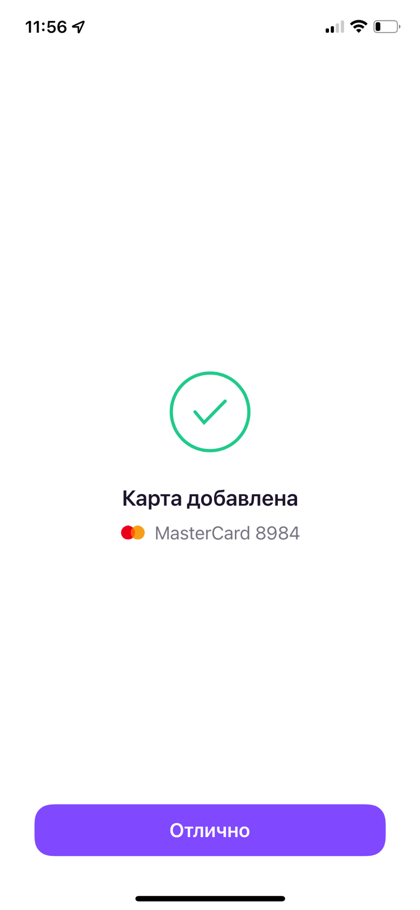
- Вы авторизованы. Теперь можно взять самокат в аренду. На карте нажимаем на интересующий нас самокат
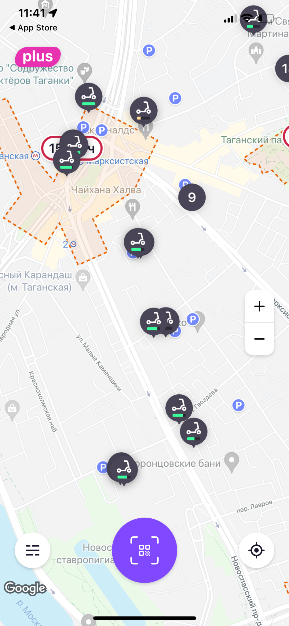

- Выбираем и нажимаем на тариф.
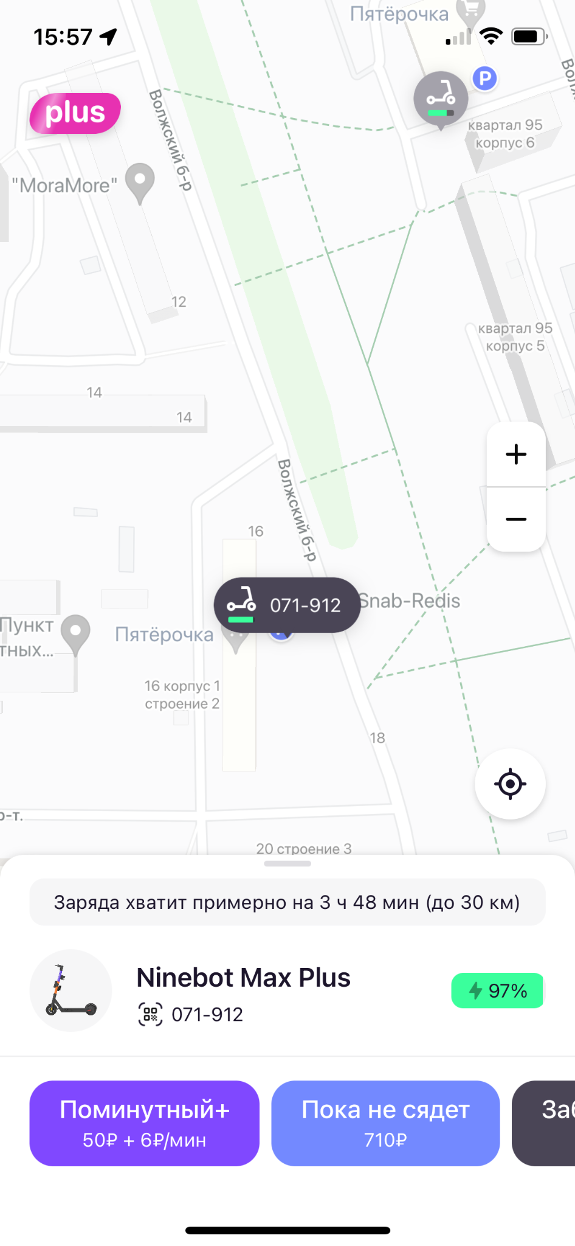

- Ознакамливаемся с правилами и нажимаем кнопку «Старт»
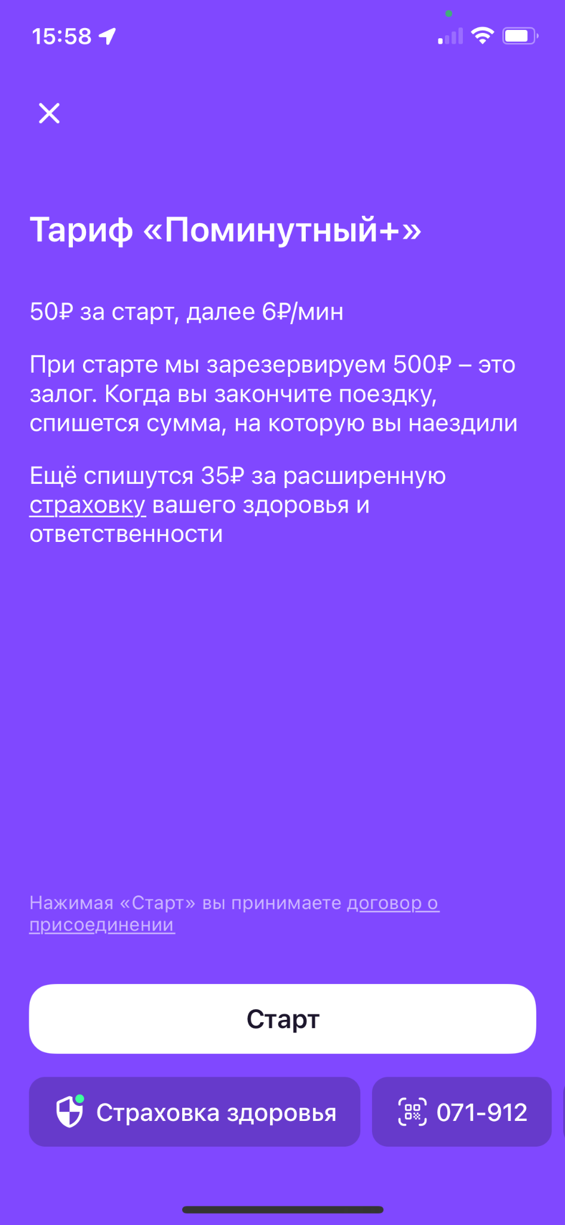

- Ознакамливаемся с Договором присоединения, подтверждаем возраст и принимаем обязательства по соблюдению законодательства России и нажимаем кнопку “Дальше”.
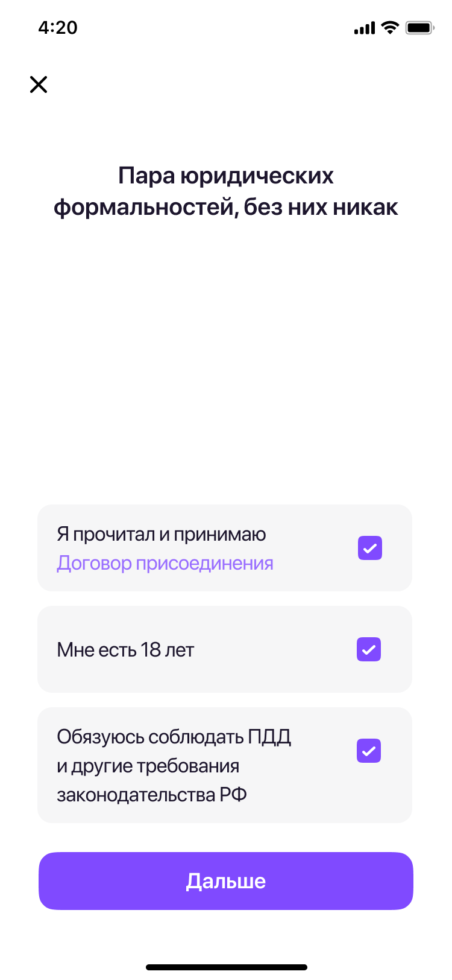

- Начинаем движение.
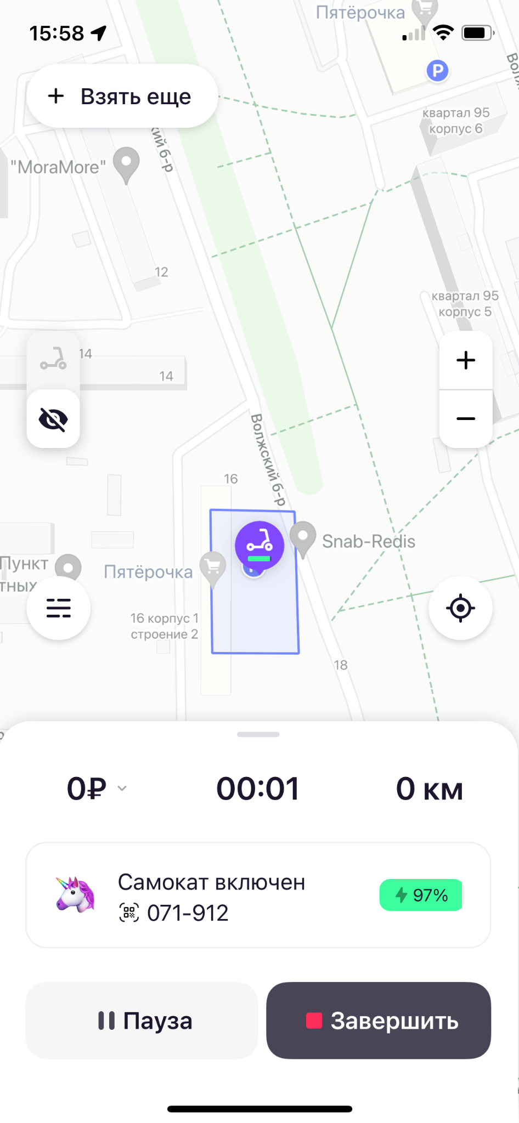

- Окончание поездки в допустимой зоне.

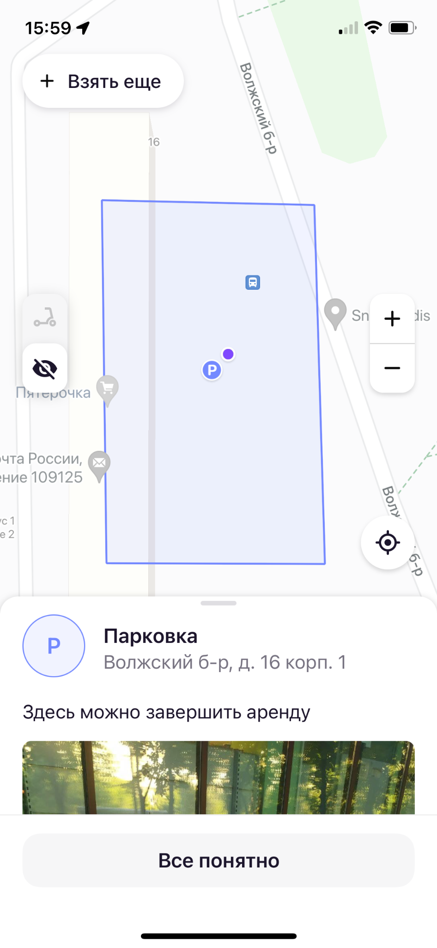

- Завершаем аренду.
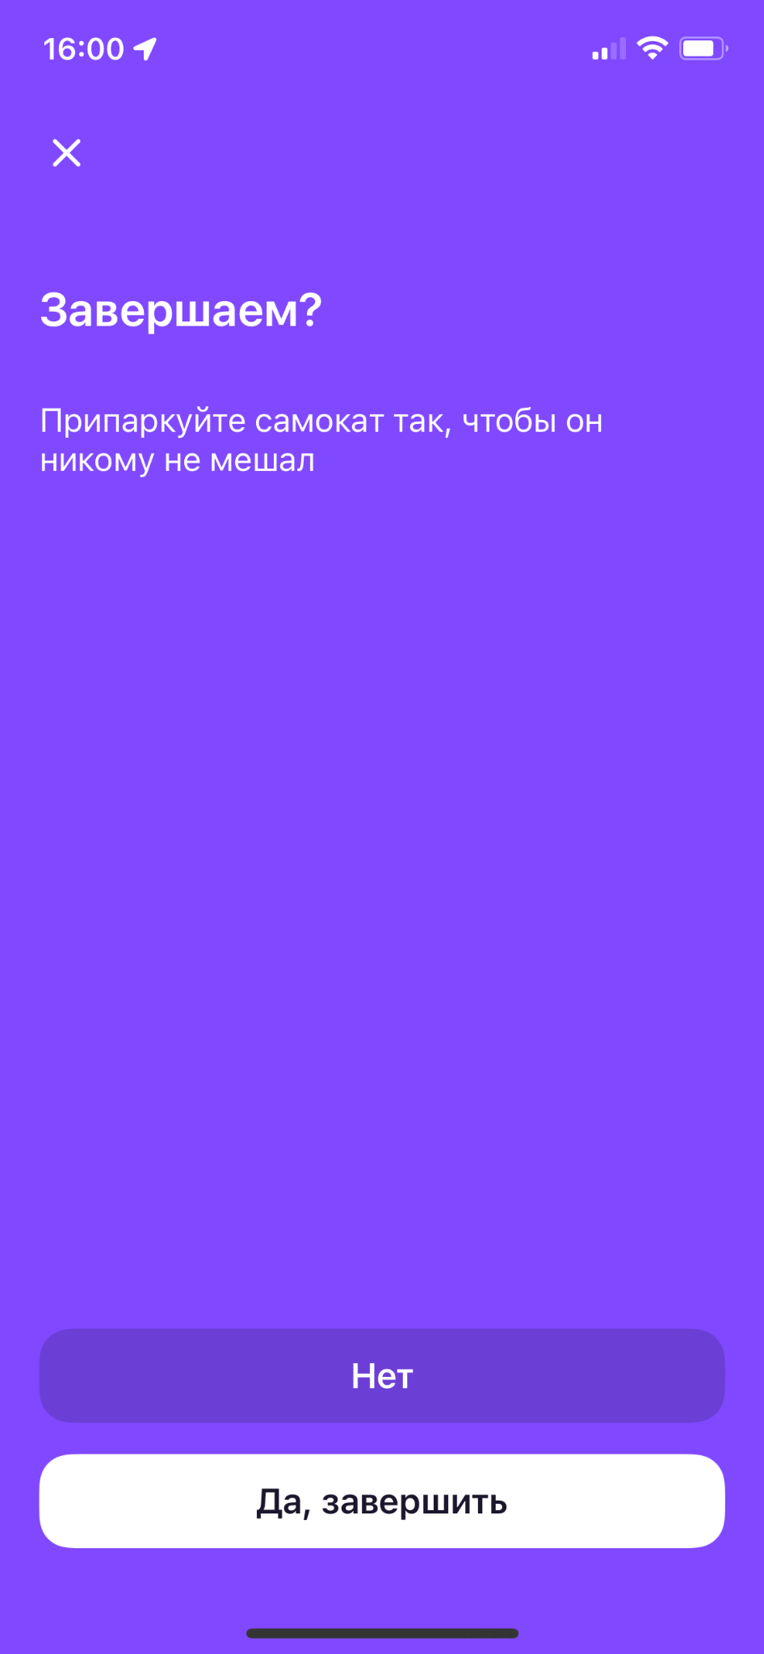

- Пристегиваем самокат.
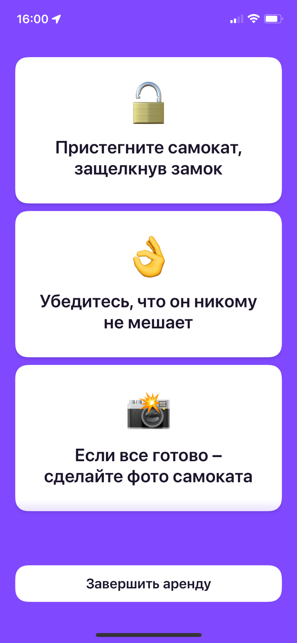

- Делаем и отправляем фото припаркованного самоката
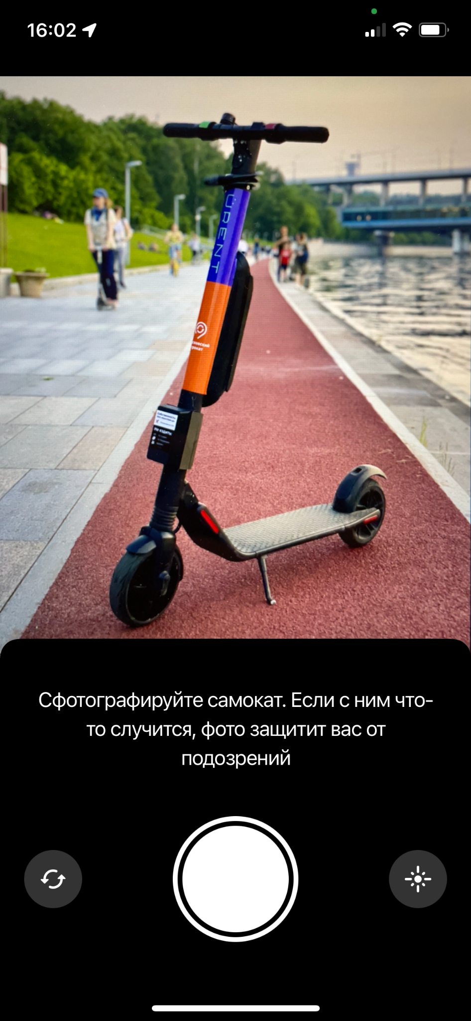

- Поездка завершена
